НБ РГРТУ

НОВЫЕ ПОСТУПЛЕНИЯ

АПРЕЛЬ 2025 г.

Математика. Физика. Химия
- 512.6(021)
Ж 739
Жислин, Г.М.
Лекции по линейной алгебре для физиков и математиков : учеб. пособие / Жислин Григорий Моисеевич. - Долгопрудный : Интеллект, 2021. - 160с. - Библиогр.: с.159 (7 назв.). - ISBN 978-5-91559-275-8 : 300-00.
Общее количество книг: 1
ЧЗ - 1
учебная
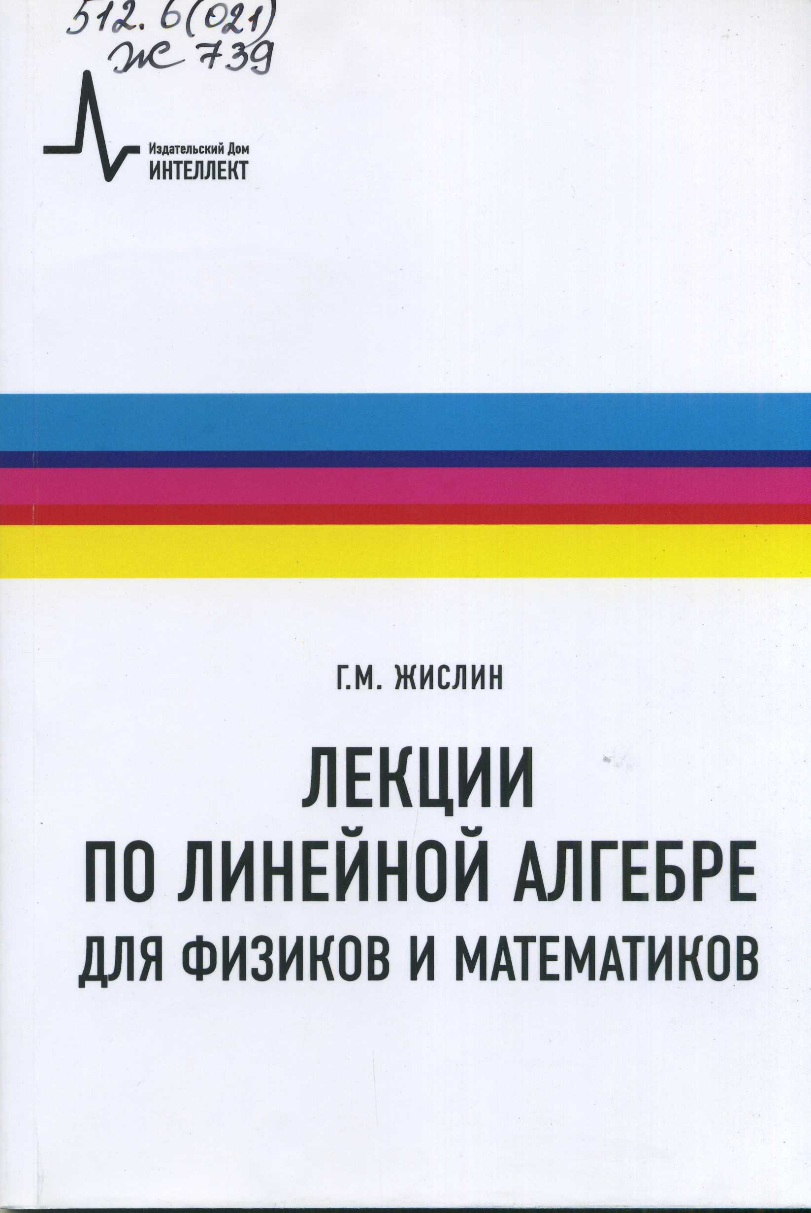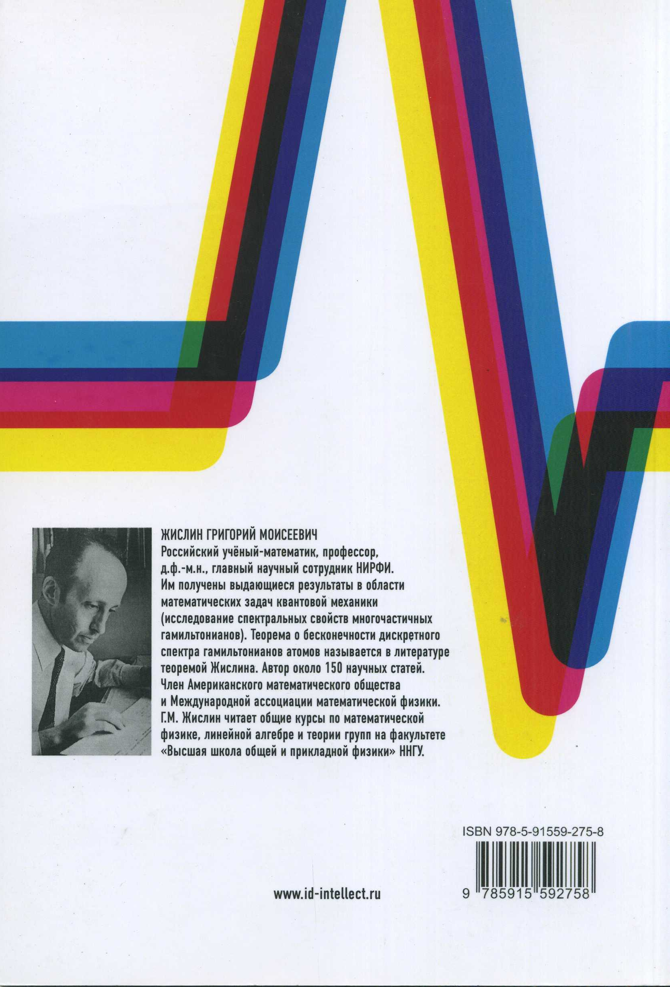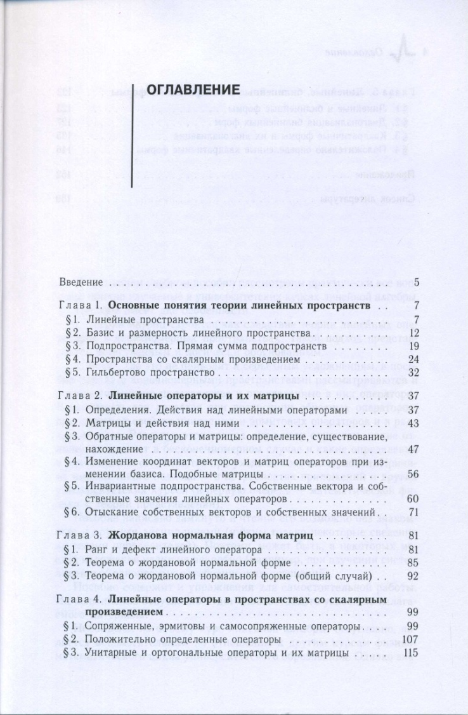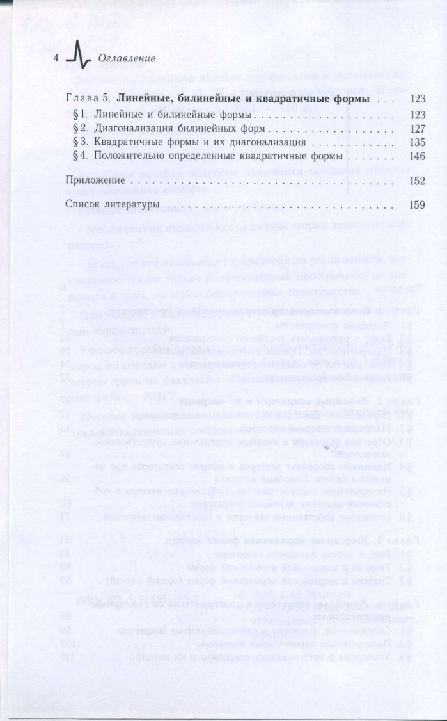
- 519.24(021)
Т 423
Тинина, Е.В.
Математические основы теории систем [Электронный ресурс] : метод. указ. к практ. занятиям / Тинина Елена Валериевна ; РГРТУ. - Рязань, 2025. - Библиогр.: с.32 (3 назв.).
Общее количество книг: 0
метод.указ.
- 530.1(021)
Ж 739
Жислин, Г.М.
Основы теории представлений конечных групп с применением в квантовой механике : учеб. пособие / Жислин Григорий Моисеевич. - Долгопрудный : Интеллект, 2024. - 170с. - Библиогр.: с.169 (9 назв.). - ISBN 978-5-91559-320-5 : 300-00.
Общее количество книг: 1
ЧЗ - 1
учебная
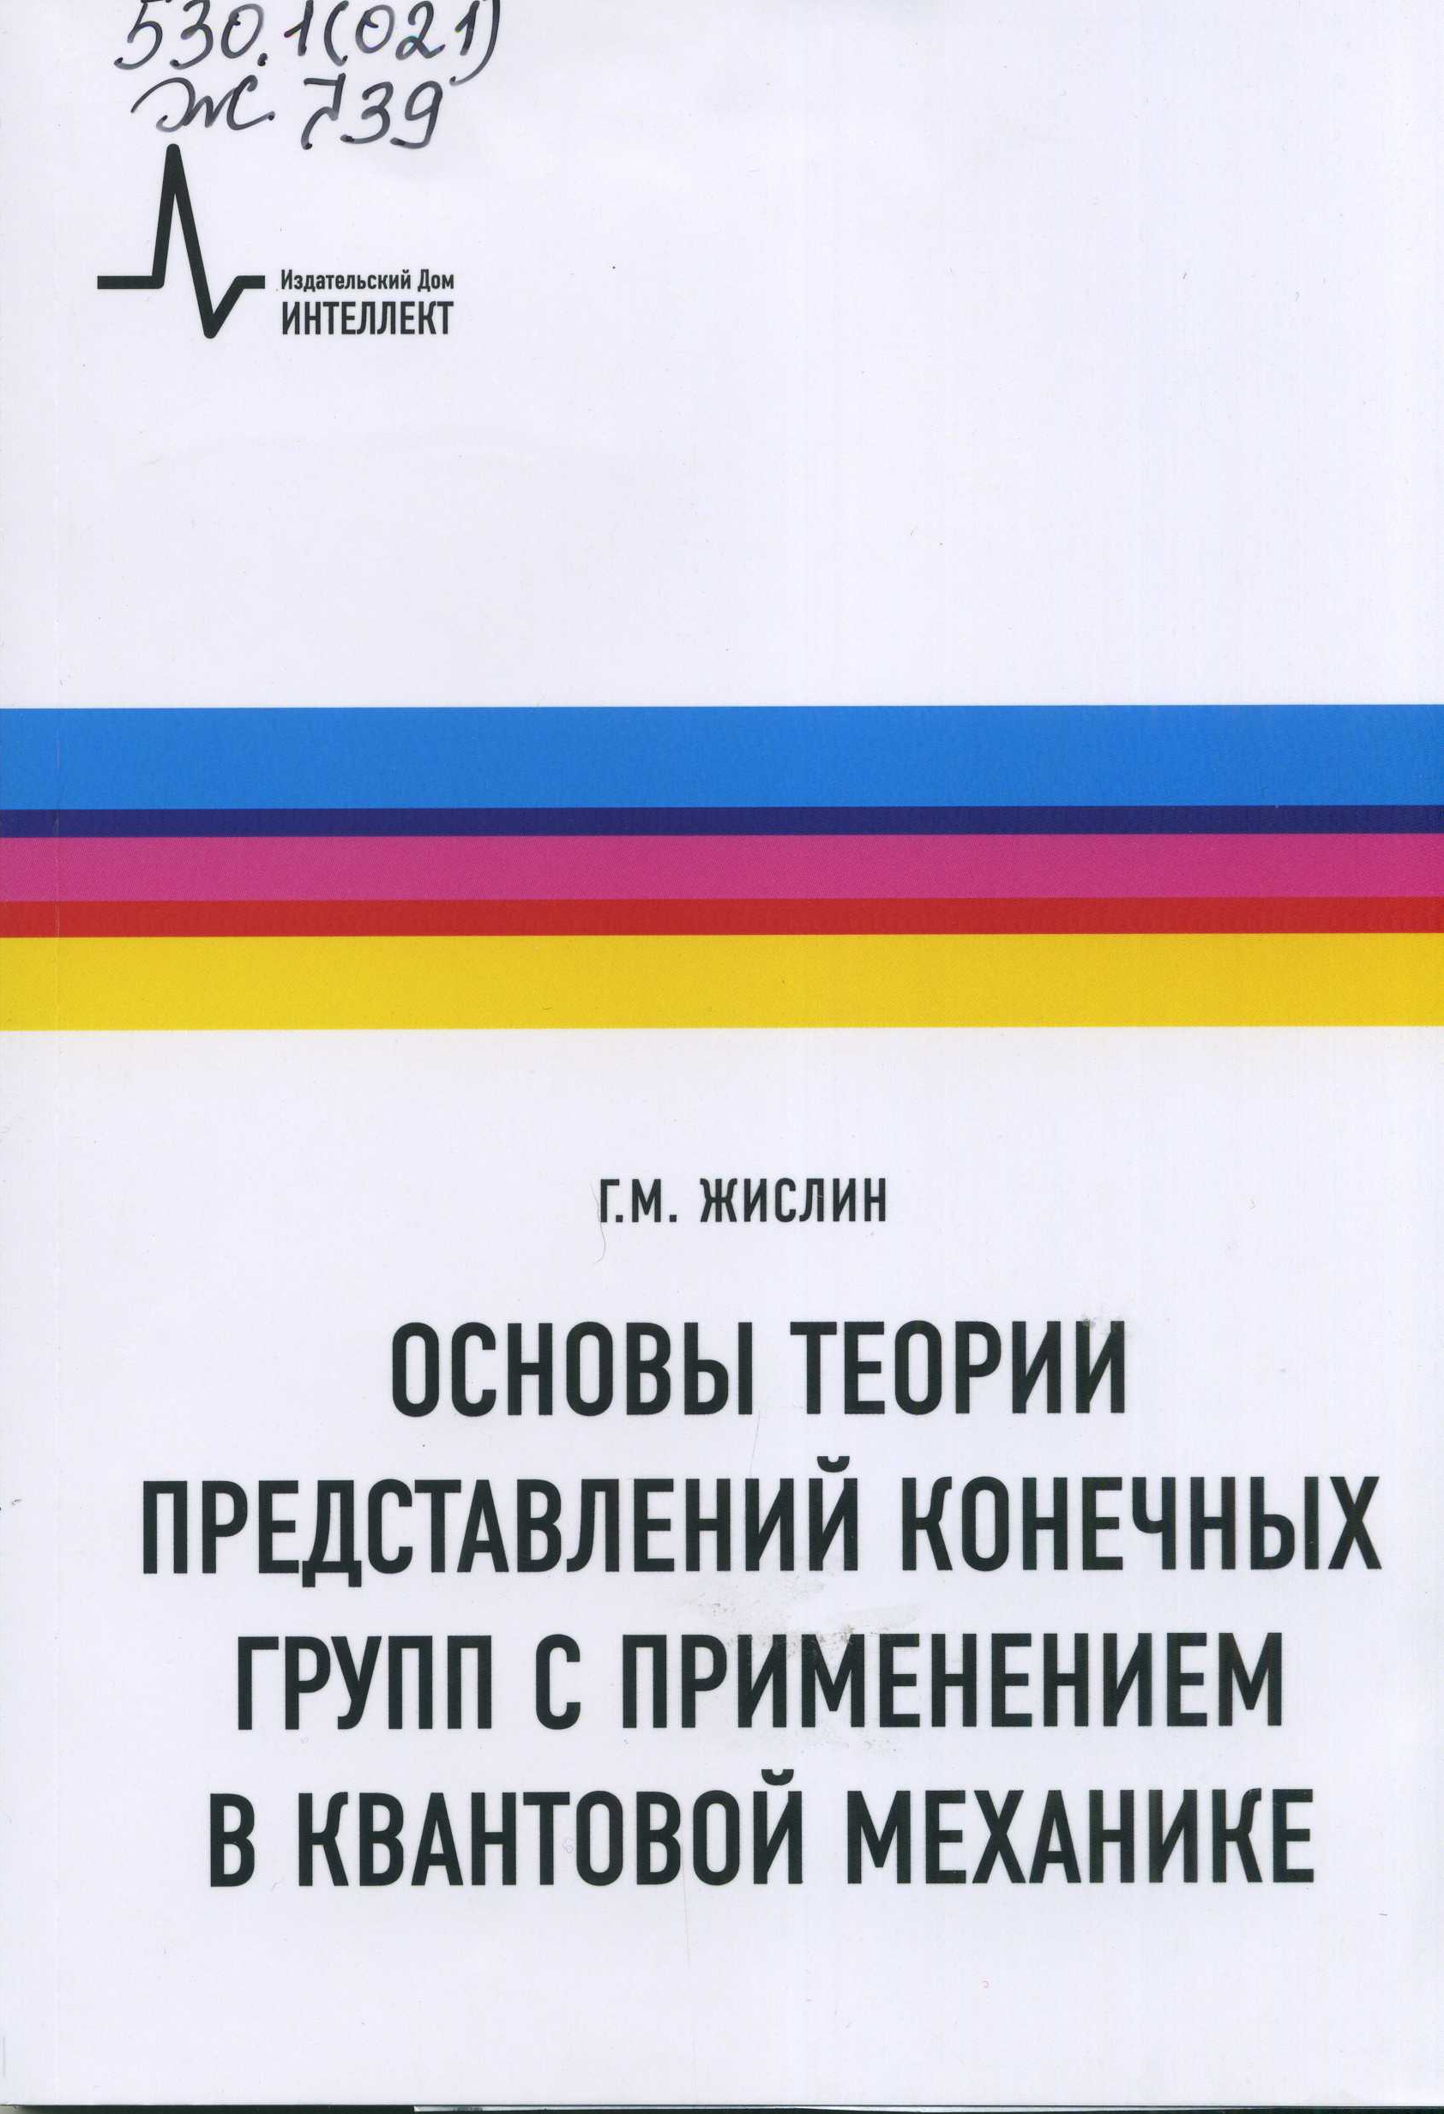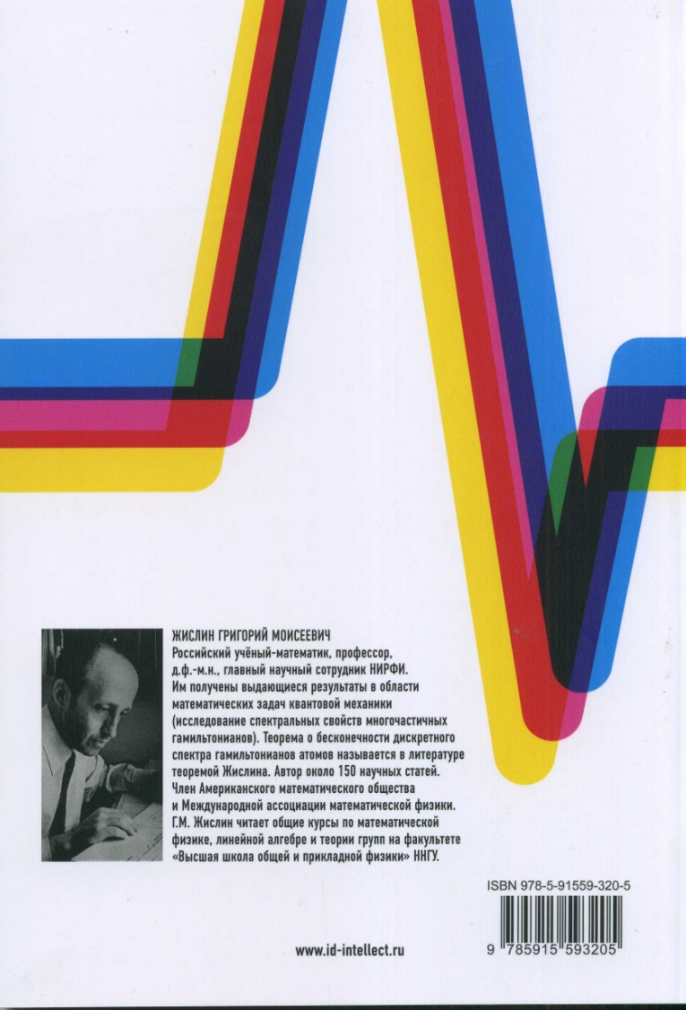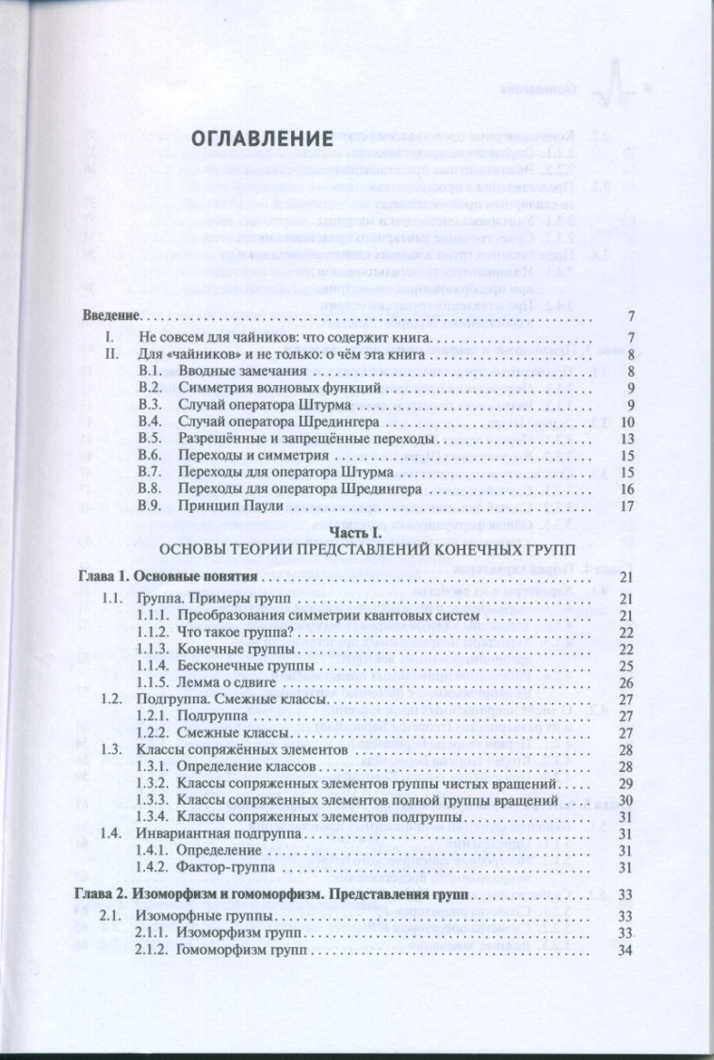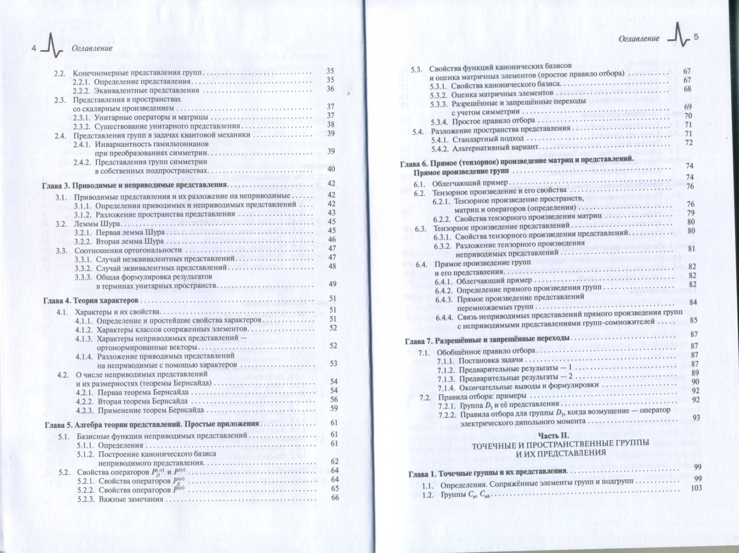
- 533(021)
Б 895
Брушлинский, К.В.
Математические основы вычислительной механики жидкости, газа и плазмы : учеб. пособие / Брушлинский Константин Владимирович. - Долгопрудный : Интеллект, 2017. - 272с. - Библиогр.: с.260-268 (111 назв.). - ISBN 978-5-91559-224-6 : 500-00.
Общее количество книг: 1
ЧЗ - 1
учебная
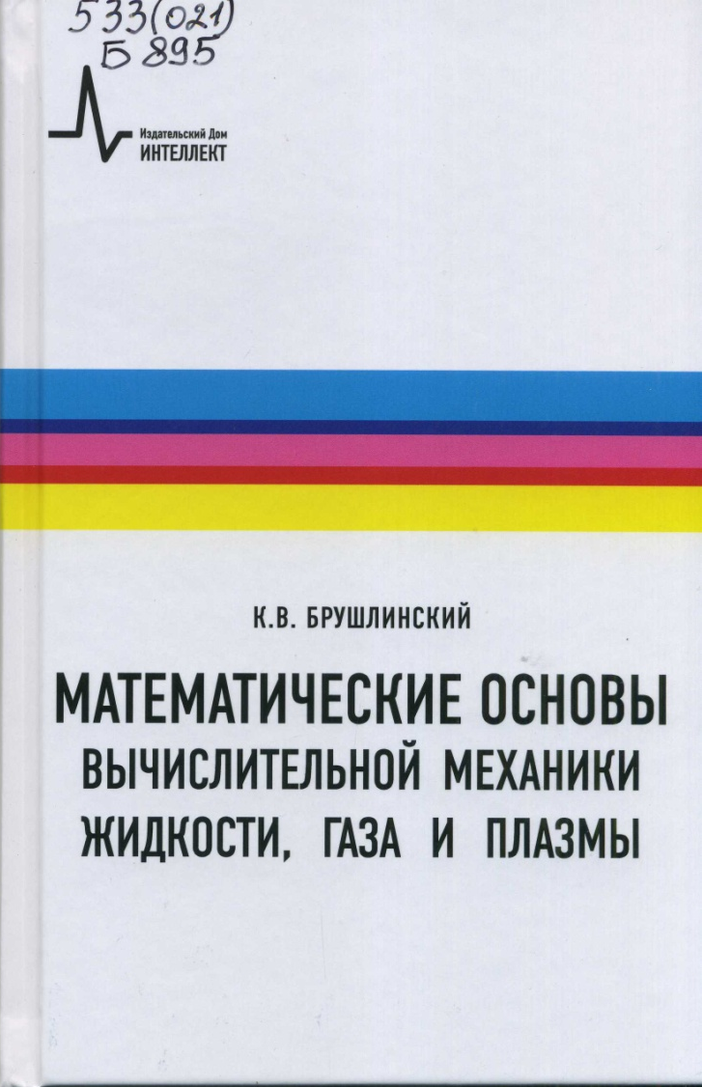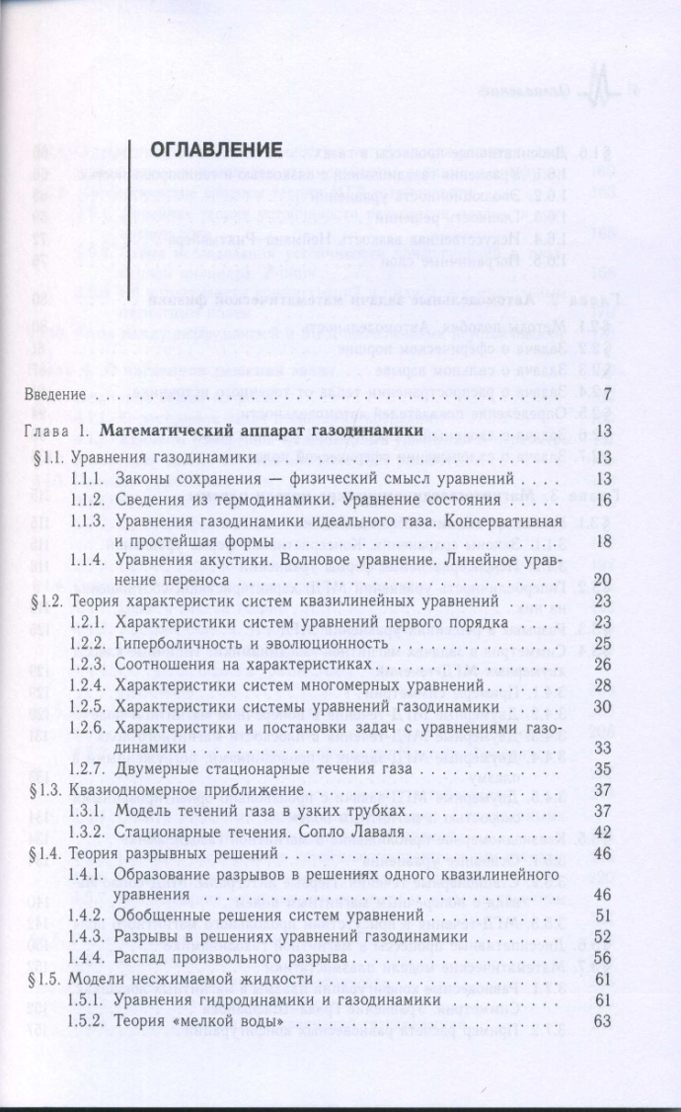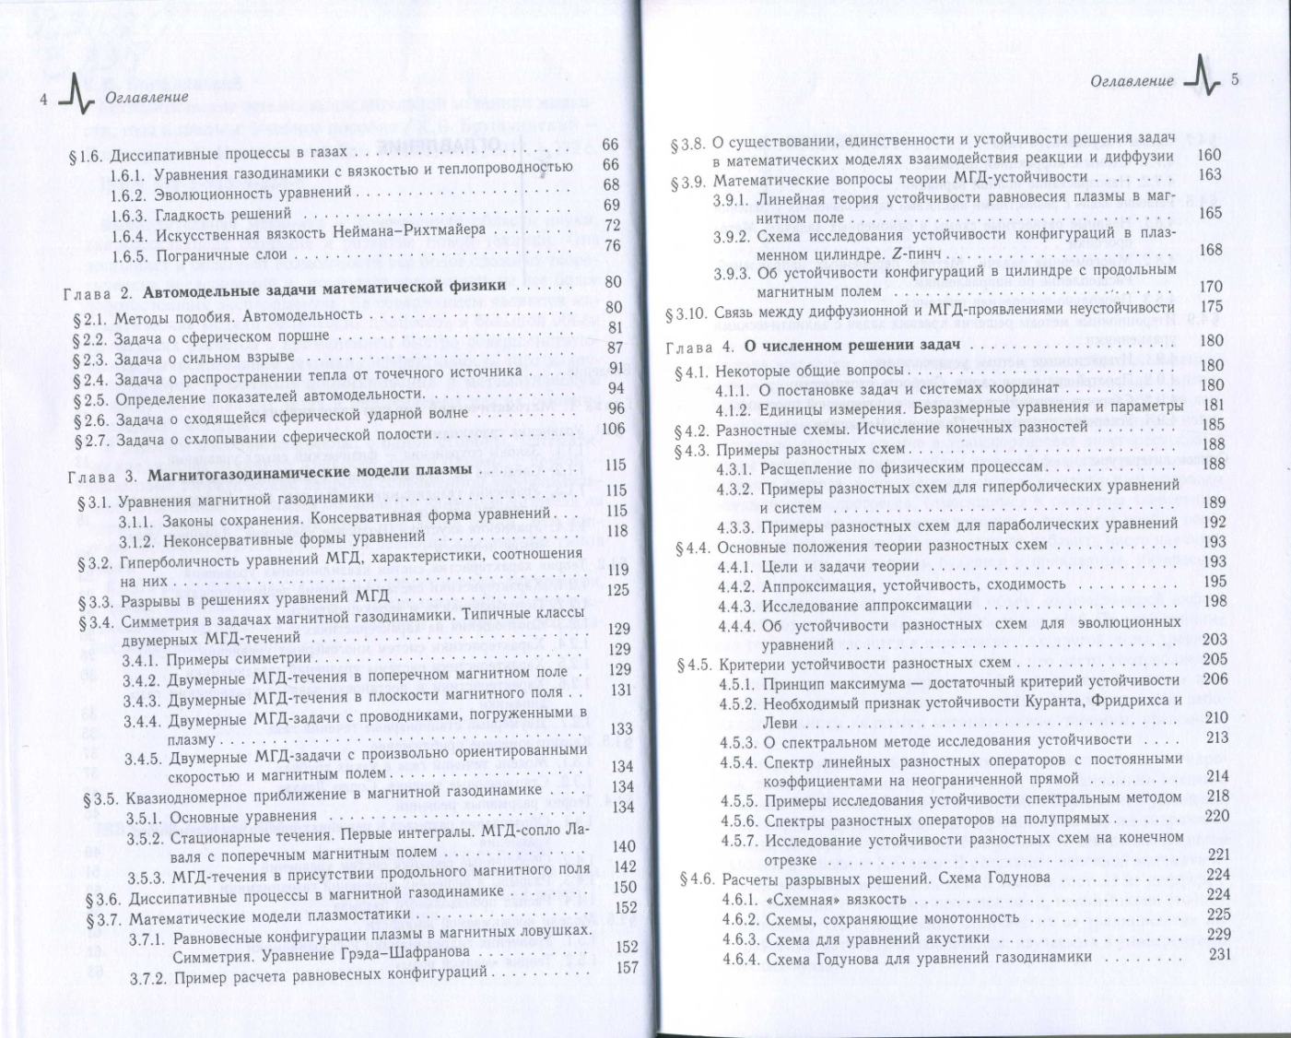
- 54(021)
П 183
Пармон, В.Н.
Термодинамика неравновесных процессов для химиков. С приложением к химической кинетике, катализу, материаловедению и биологии : учеб. пособие / Пармон Валентин Николаевич. - 2-е изд. - Долгопрудный : Интеллект, 2022. - 472с. - Сп. лит. в конце глав. - ISBN 978-5-91559-301-4 : 700-00.
Общее количество книг: 1
ЧЗ - 1
учебная. Доп-ноУМО
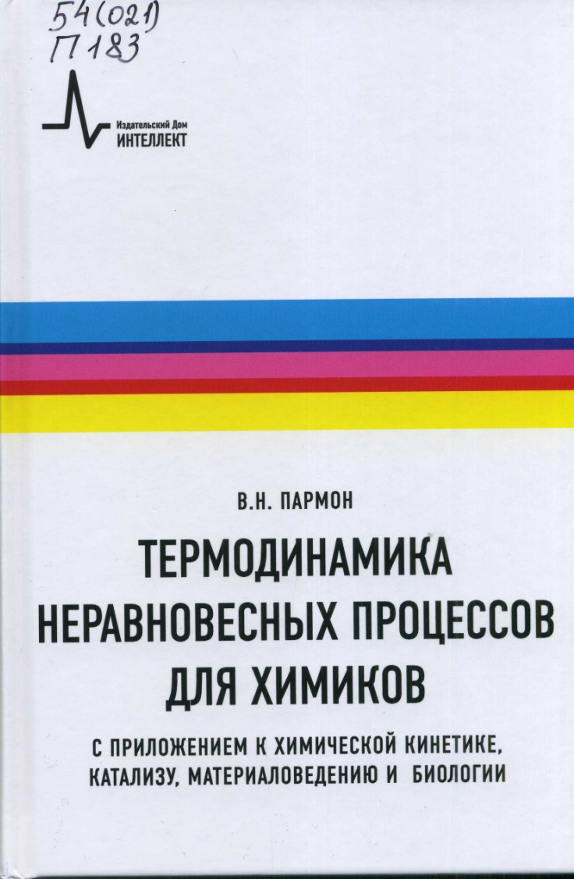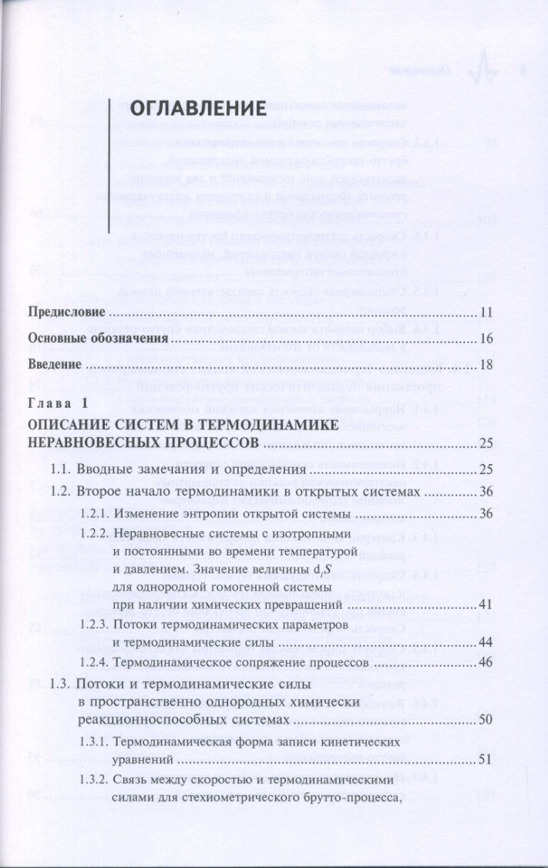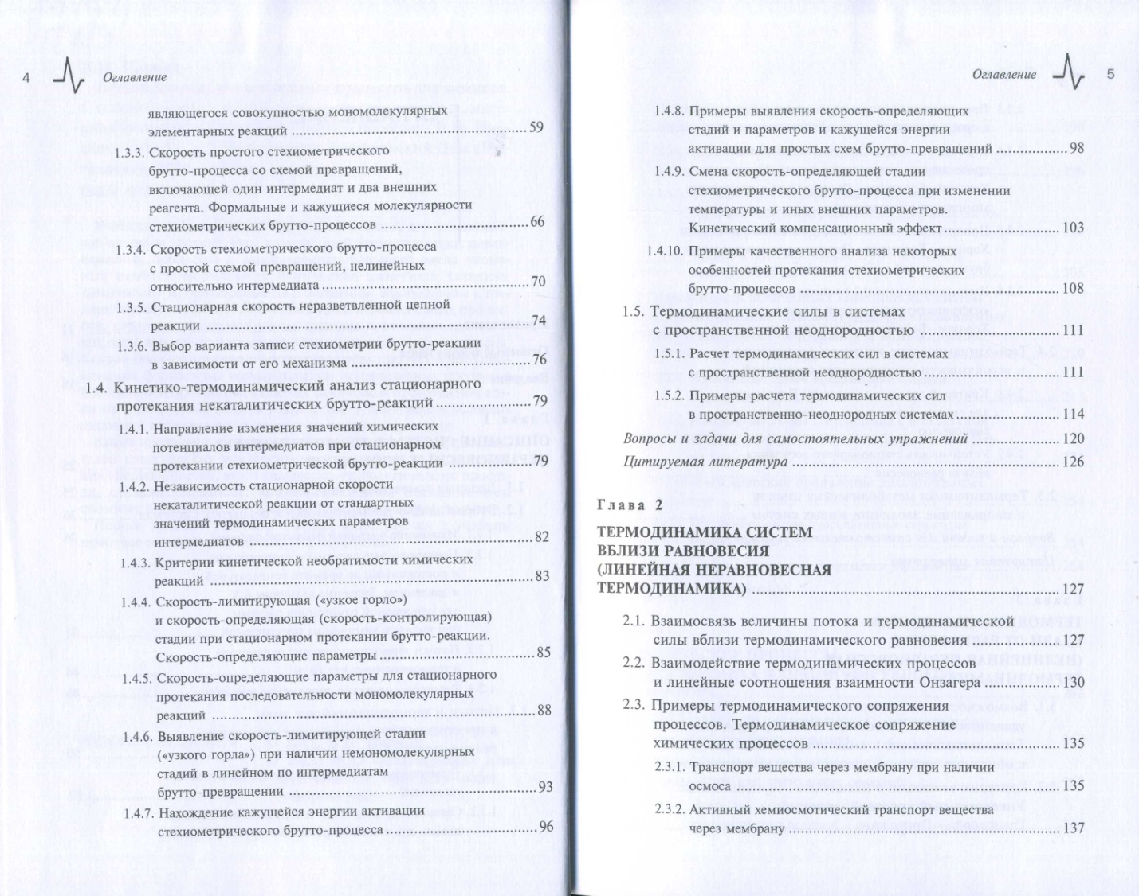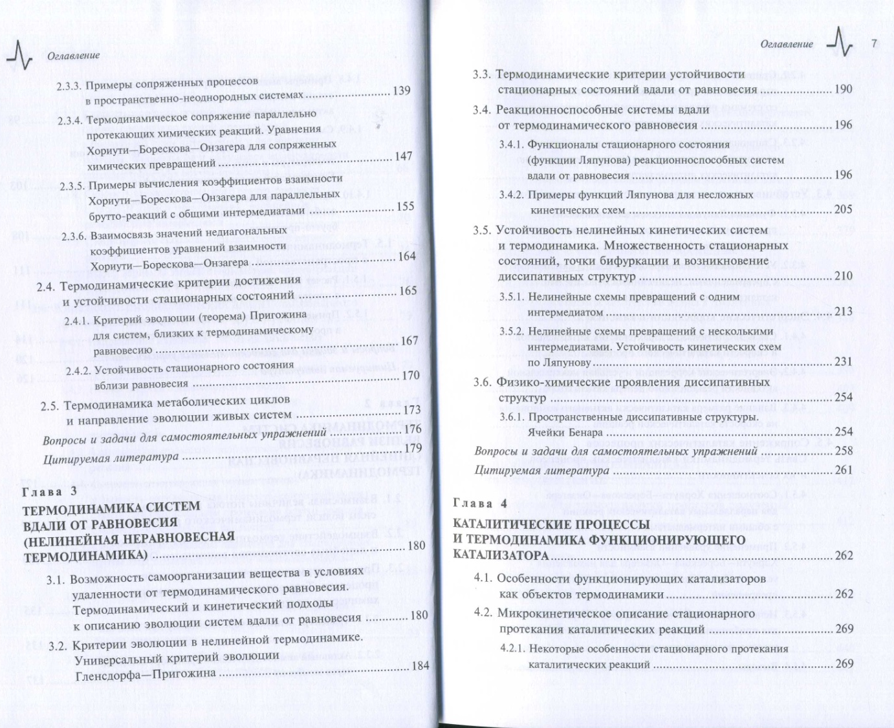
- 541(021)
Б 896
Брыляков, К.П.
Курс лекций по химической кинетике : учеб. пособие / Брыляков Константин Петрович, Антонов Артем Артемович. - Долгопрудный : Интеллект, 2022. - 288с. - ISBN 978-5-91559-298-7 : 500-00.
Общее количество книг: 1
ЧЗ - 1
учебная
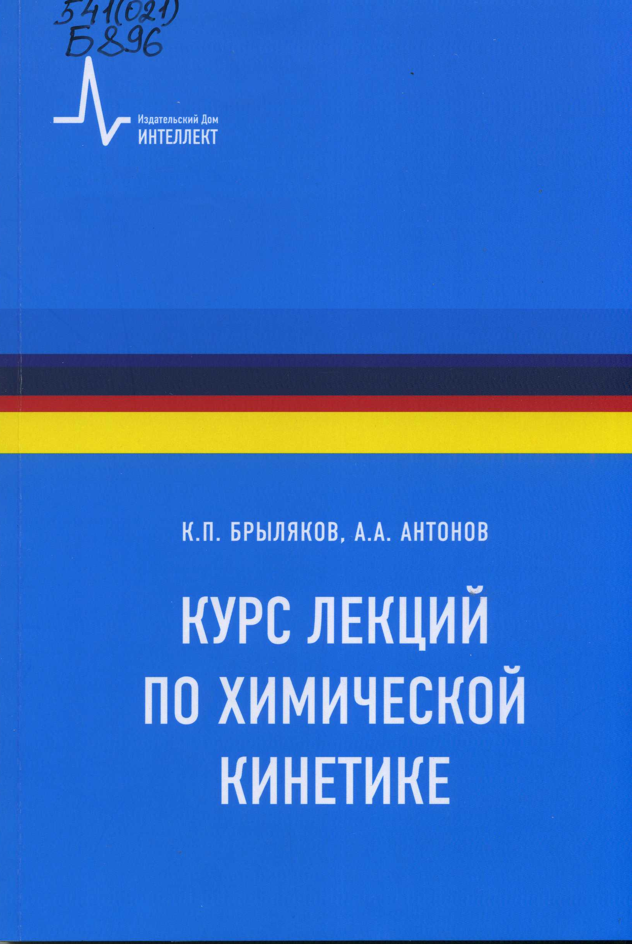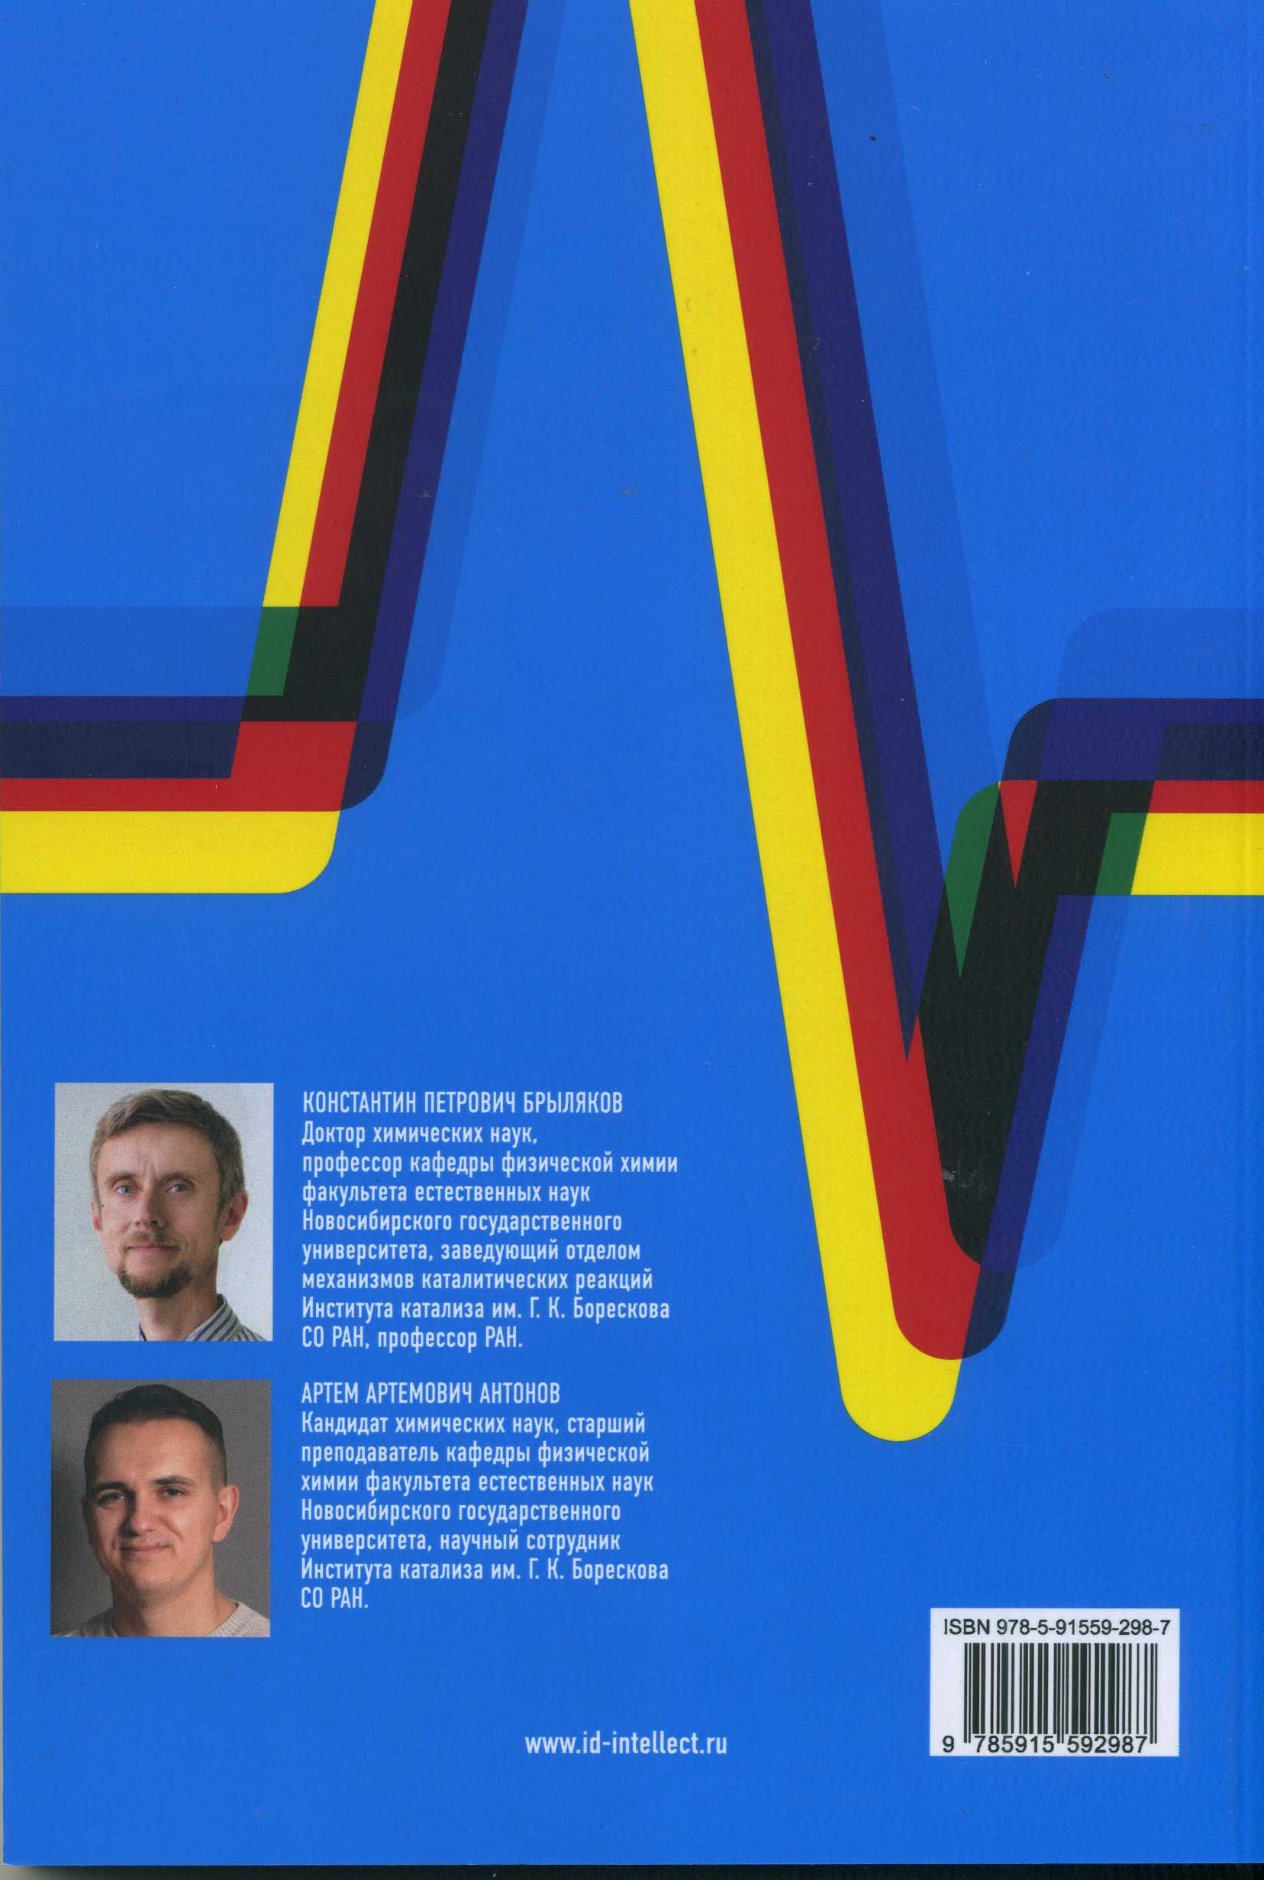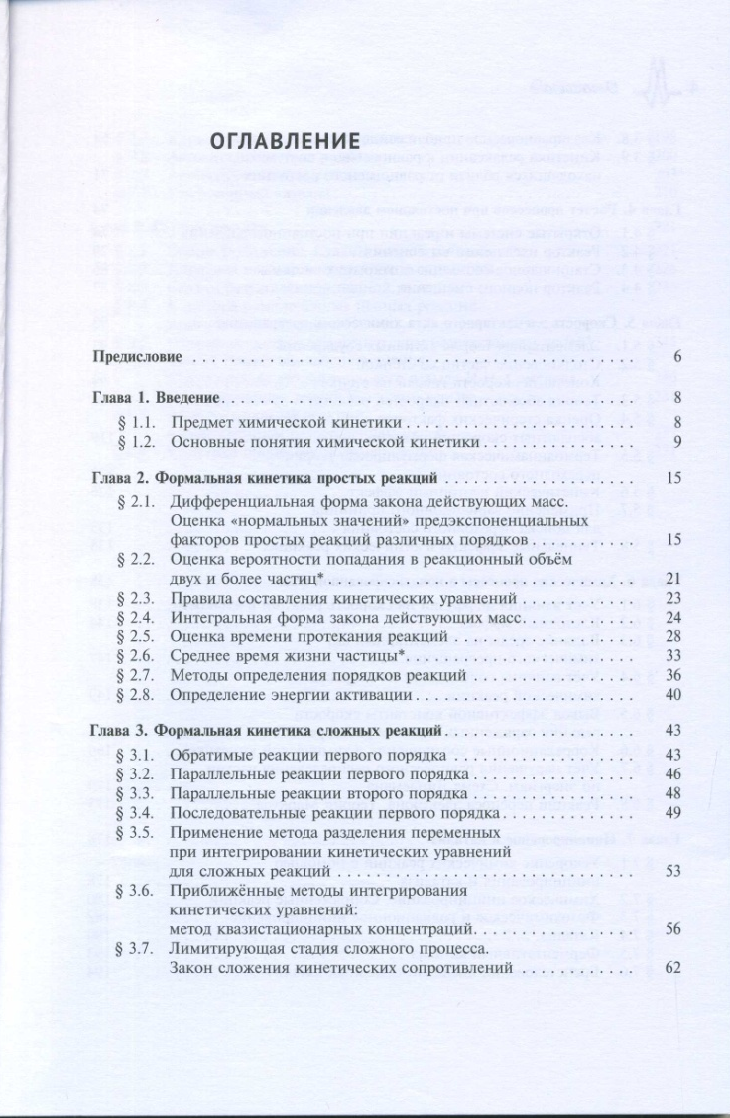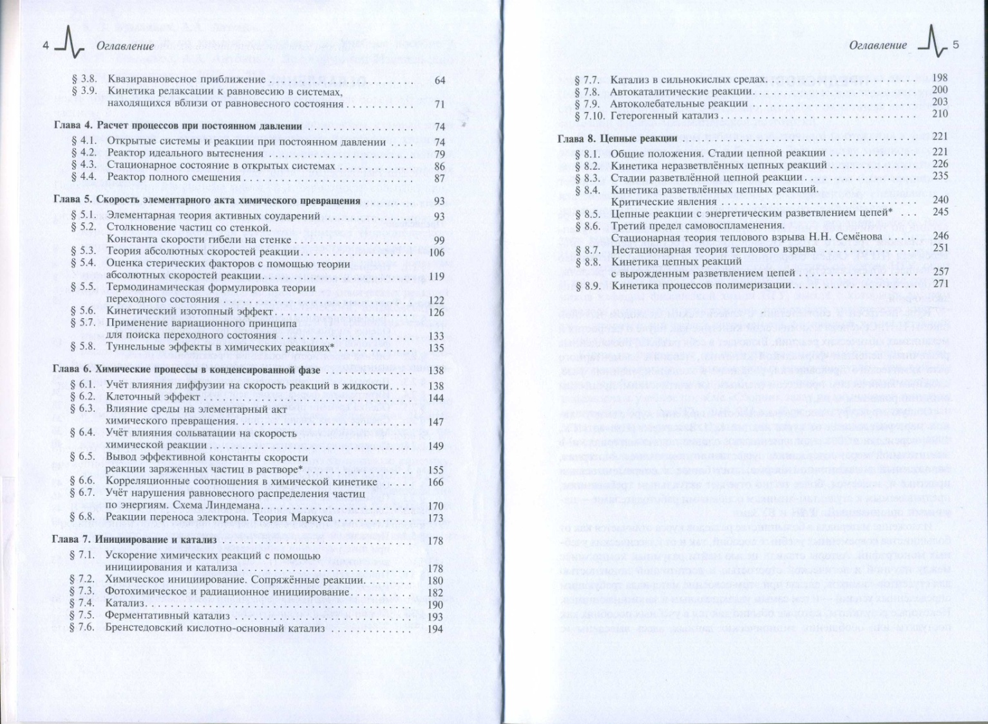
- 541(021)
С 232
Сборник задач по химической кинетике : учеб. пособие / под ред. А.А. Антонова, К.П. Брылякова. - Долгопрудный : Интеллект, 2022. - 288с. - Библиогр.: с.259 (17 назв.). - ISBN 978-5-91559-306-9 : 500-00.
Общее количество книг: 1
ЧЗ - 1
учебная
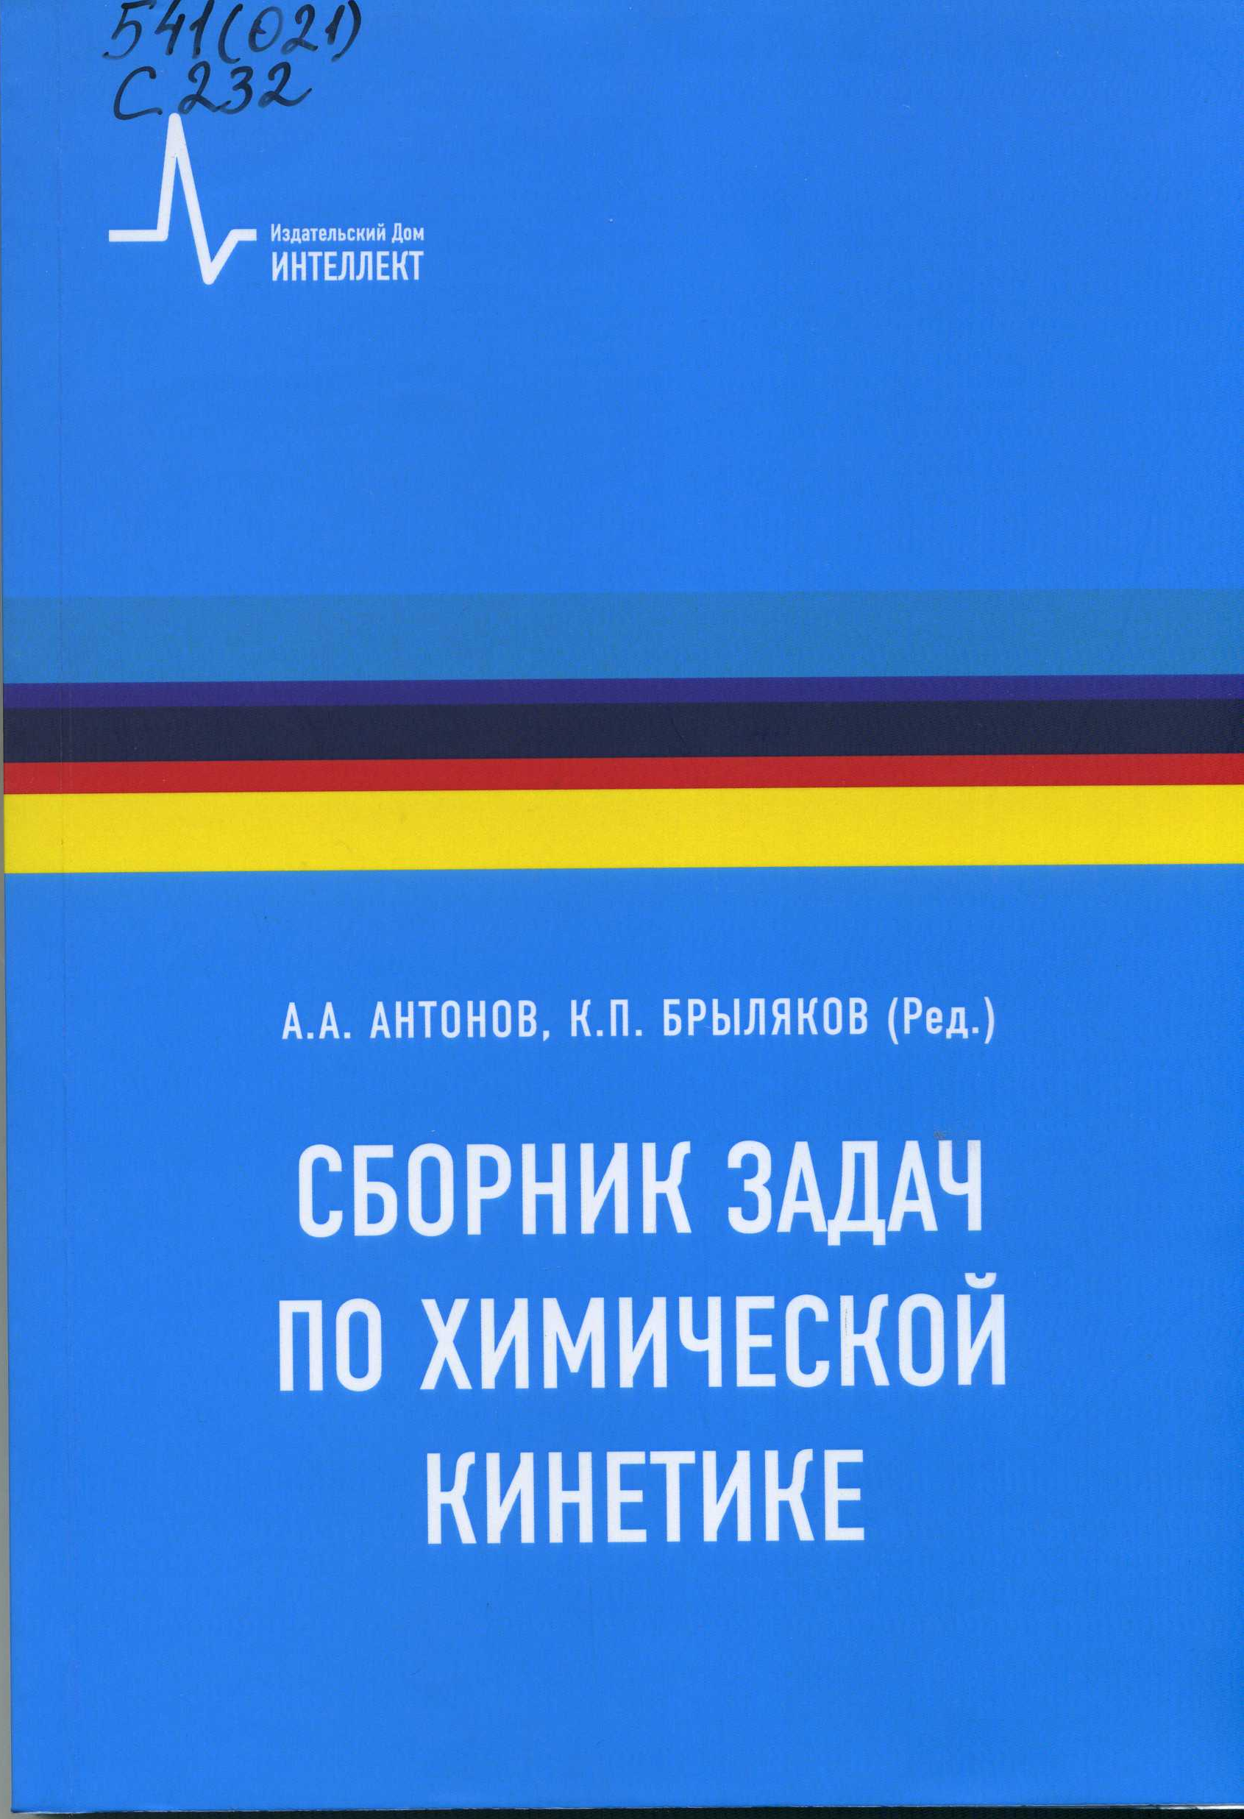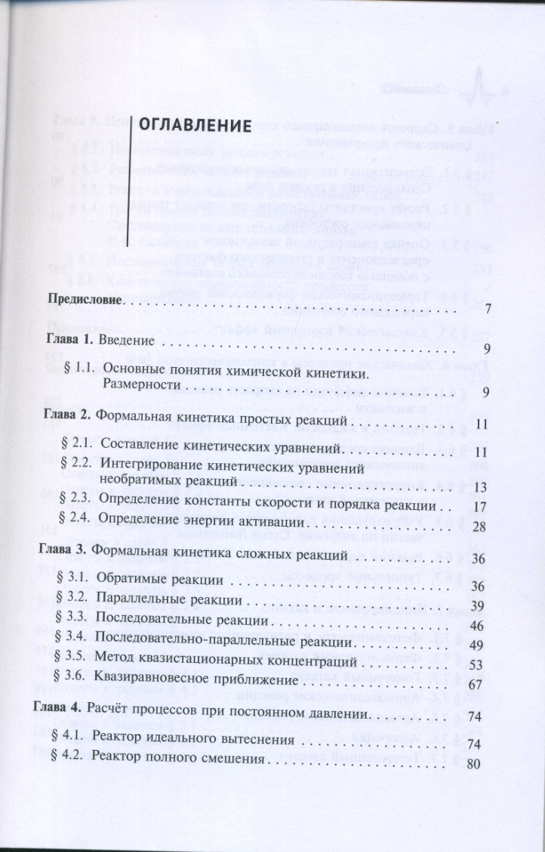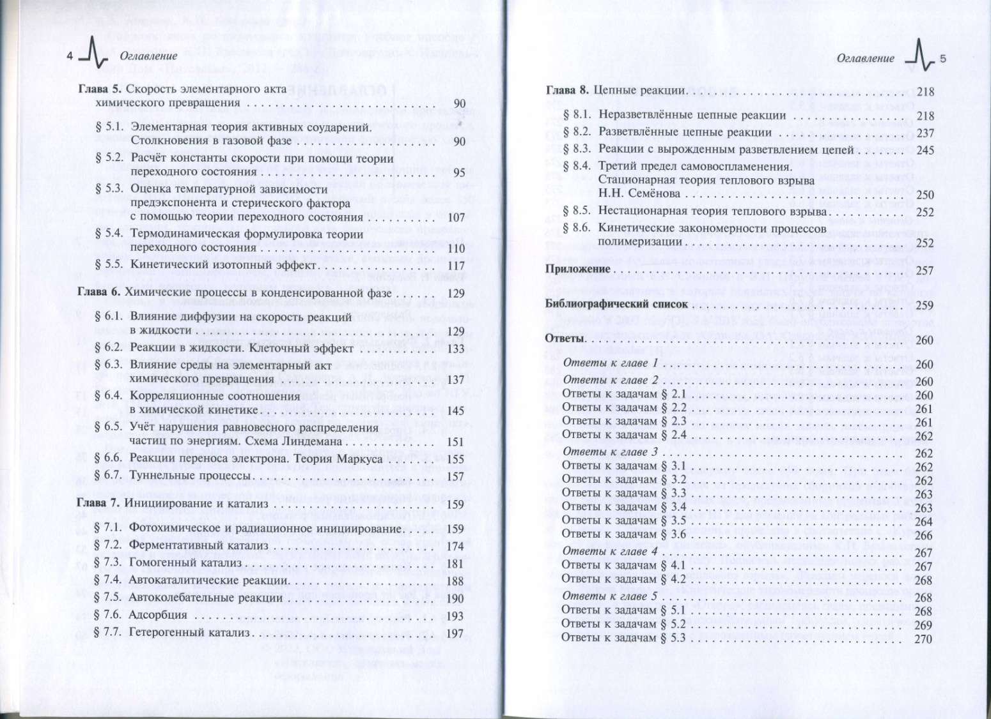
ГЕОЛОГИЯ. ГЕОЛОГИЧЕСКИЕ И ГЕОФИЗИЧЕСКИЕ НАУКИ
- 55(021)
С 506
Смирнов, Б.М.
Физика глобальной атмосферы. Парниковый эффект, атмосферное электричество, эволюция климата : учеб. пособие / Смирнов Борис Михайлович. - Долгопрудный : Интеллект, 2017. - 256с. - Библиогр.: с.234-251 (536 назв.). - ISBN 978-5-91559-222-2 : 400-00.
Общее количество книг: 1
ЧЗ - 1
учебная
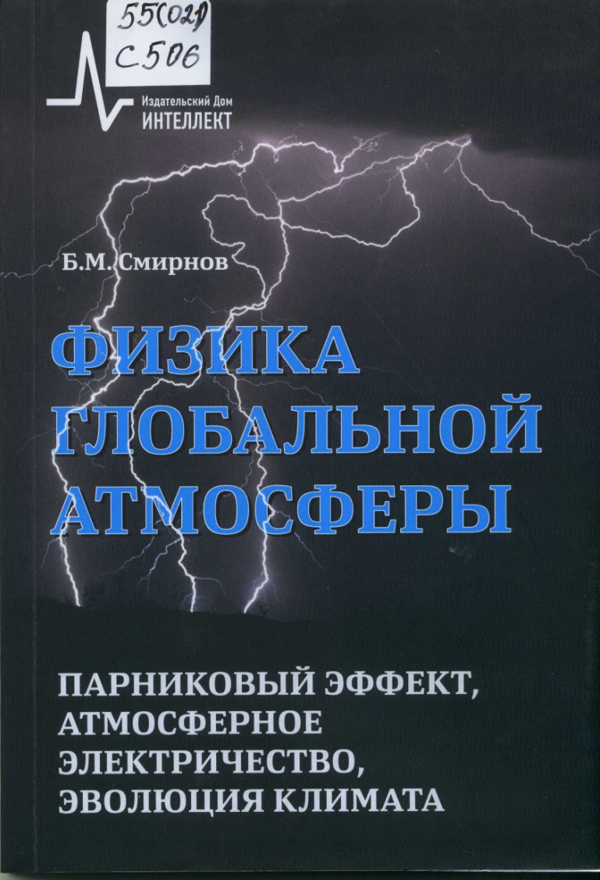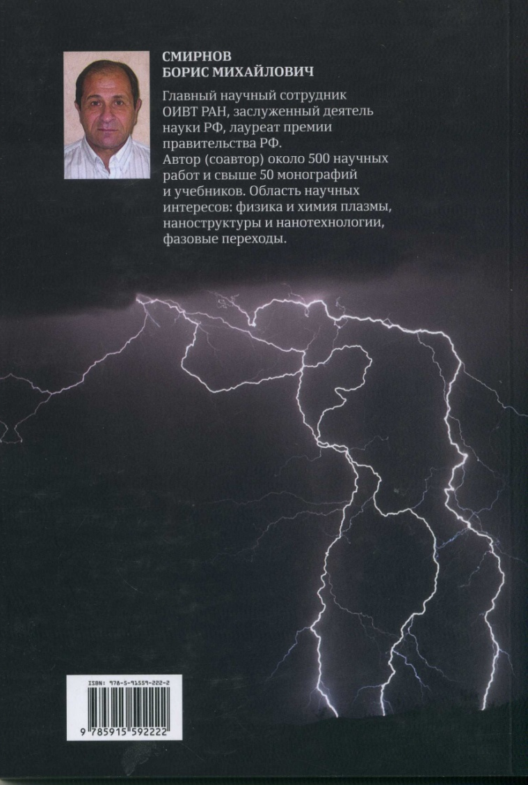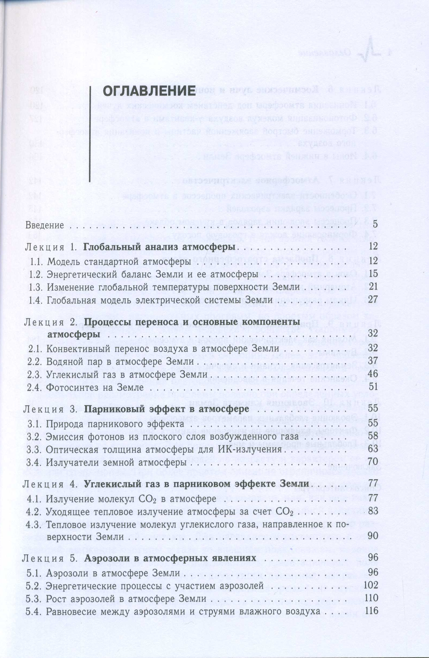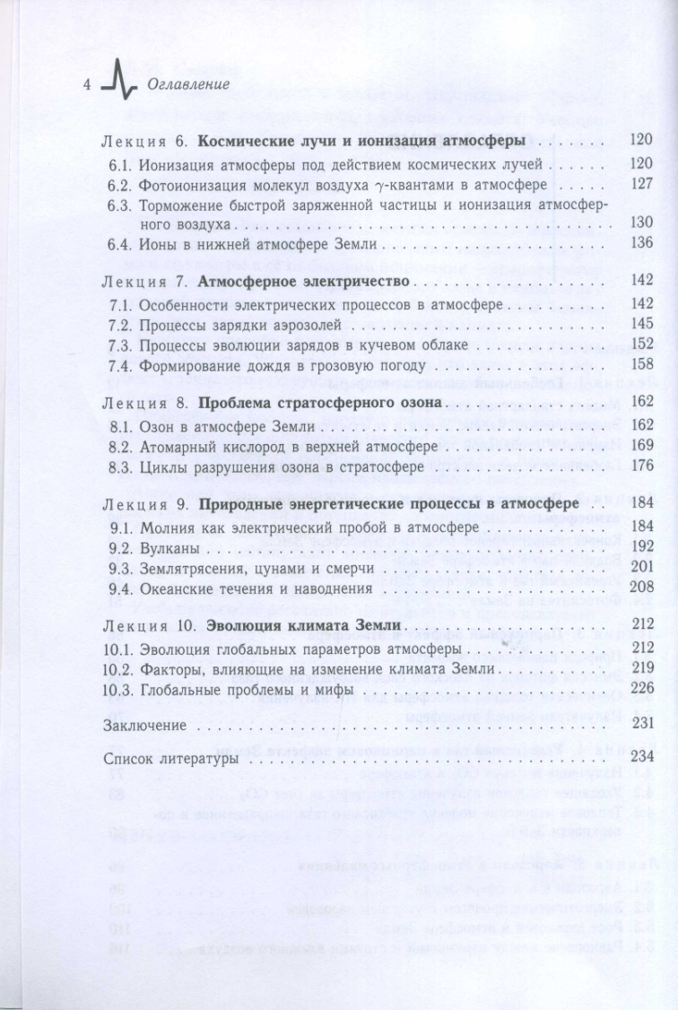
БИОЛОГИЧЕСКИЕ НАУКИ
- 57
М 476
Мелких, А.В.
Теория направленной эволюции / Мелких Алексей Вениаминович. - Долгопрудный : Интеллект, 2020. - 384с. - Библиогр.: с.353-383. - ISBN 978-5-91559-276-5 : 600-00.
Общее количество книг: 1
ЧЗ - 1
научная
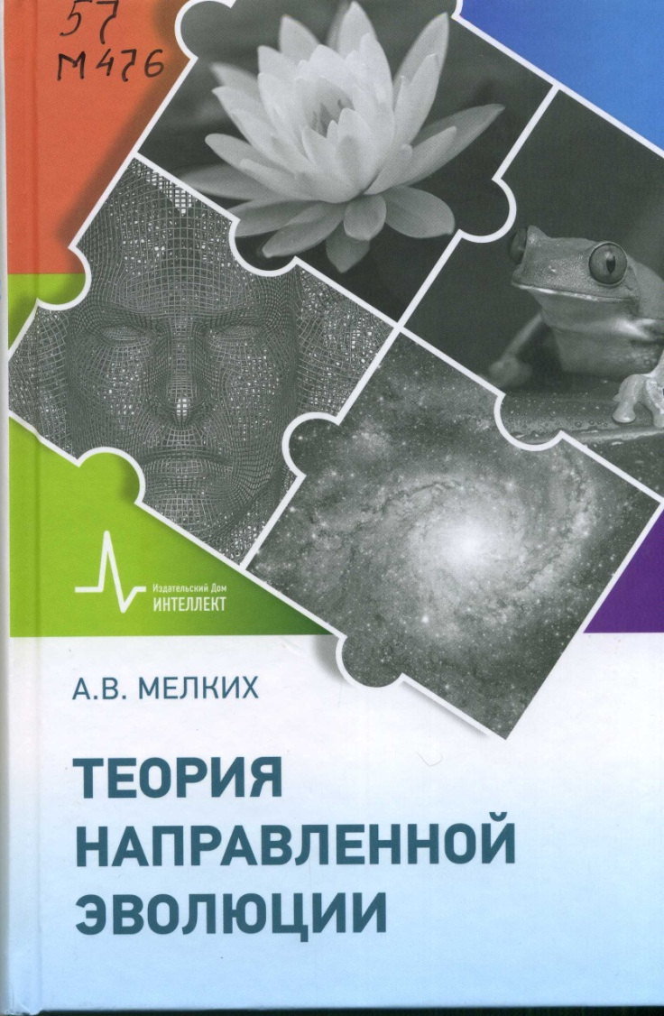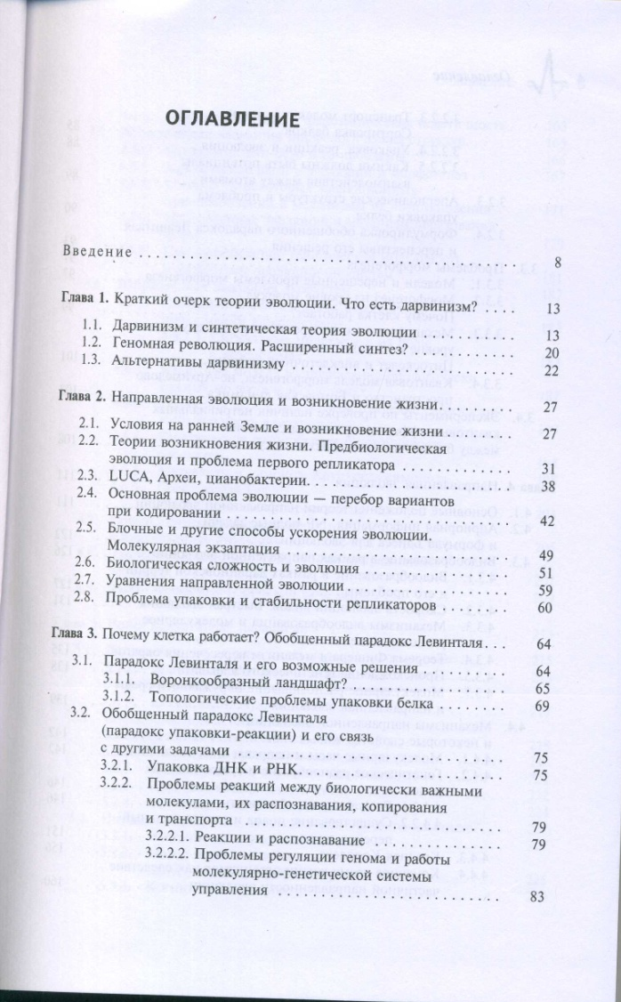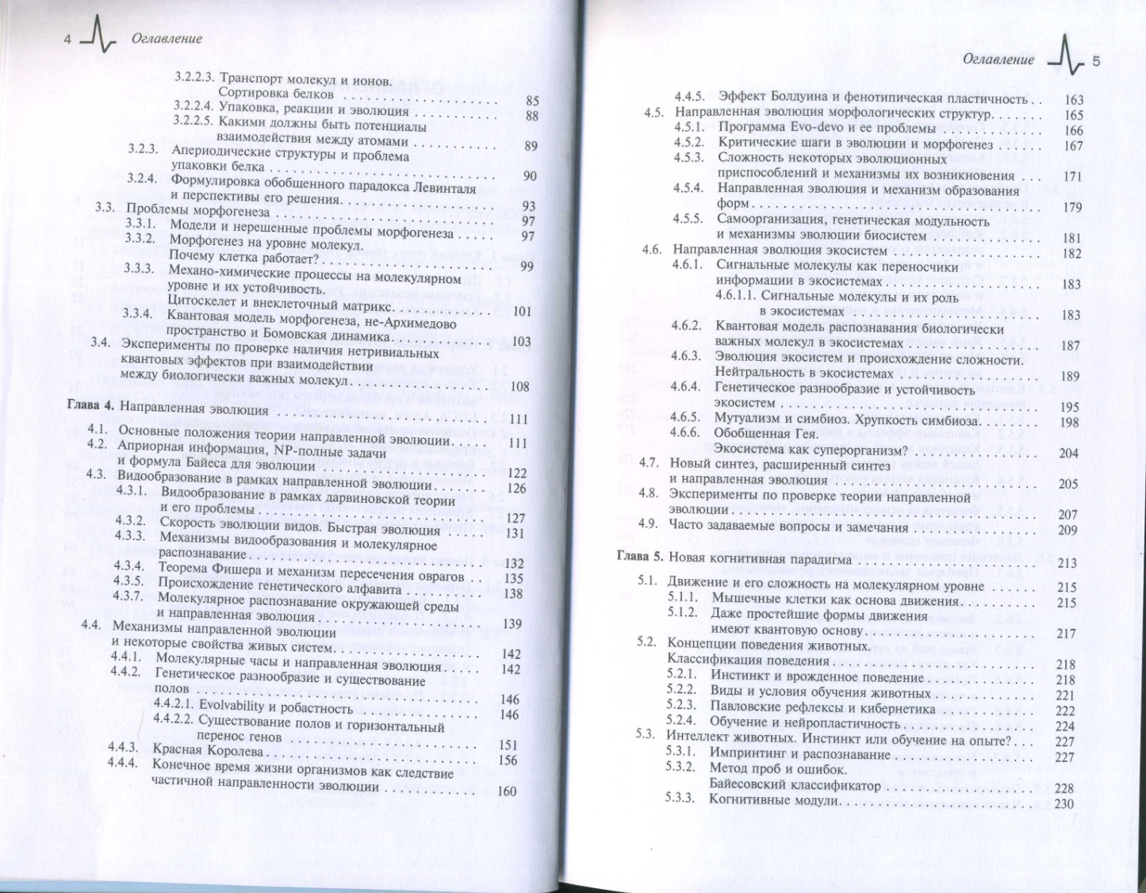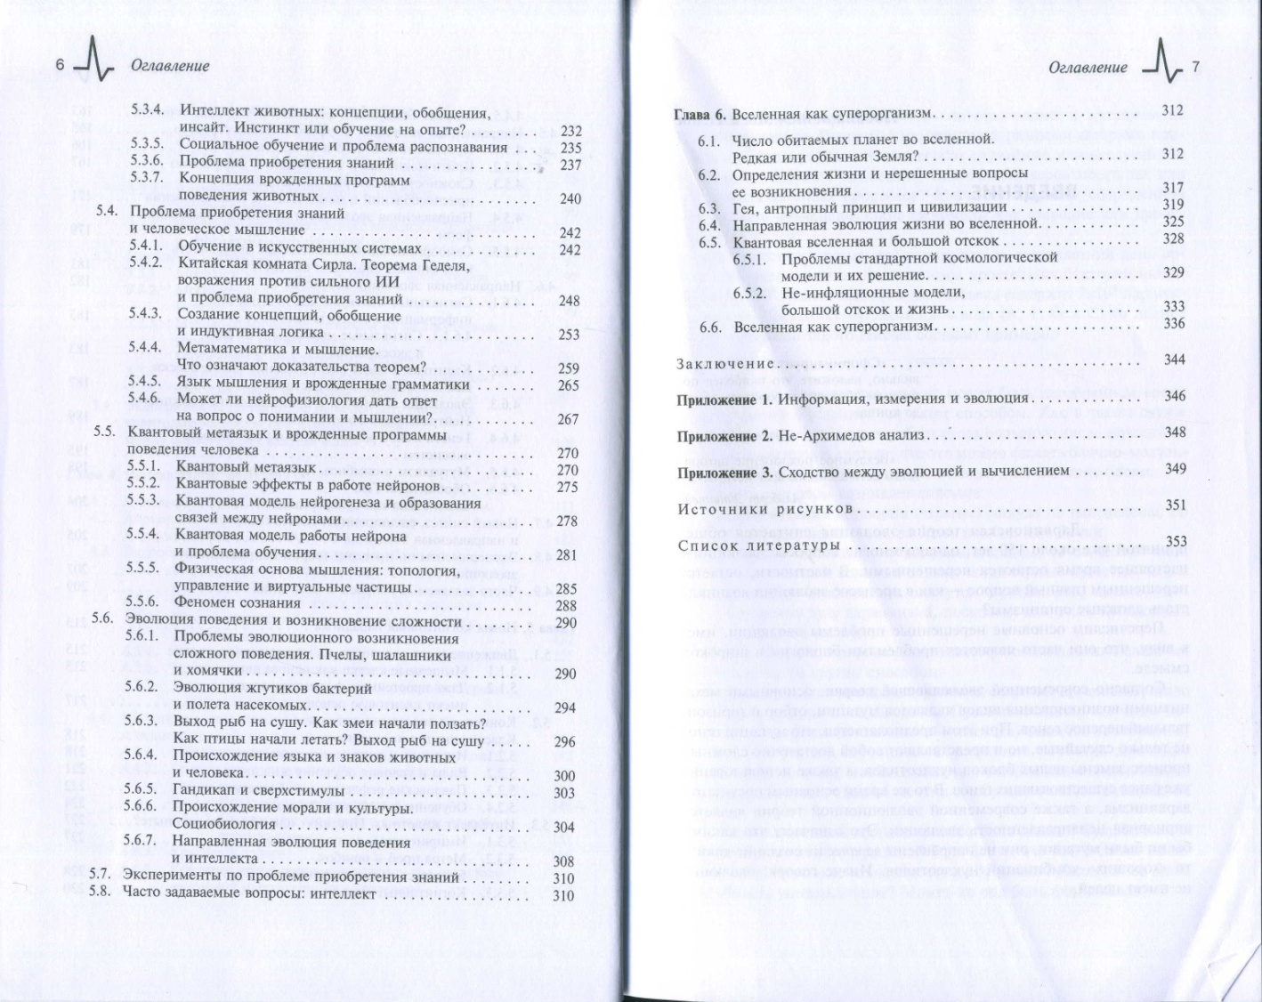
ПРИКЛАДНАЯ И ЯДЕРНАЯ ФИЗИКА. АТОМНАЯ И ЯДЕРНАЯ ЭНЕРГИЯ
- 621.039(021)
Ф 503
Физико-технические основы современной ядерной энергетики. Перспективы и экологические аспекты : учеб. пособие / Апсэ Владимир Александрович [и др.]. - Долгопрудный : Интеллект, 2014. - 296с. - Библиогр.: с.290 (7 назв.). - ISBN 978-5-91559-142-3 : 500-00.
Общее количество книг: 1
ЧЗ - 1
учебная
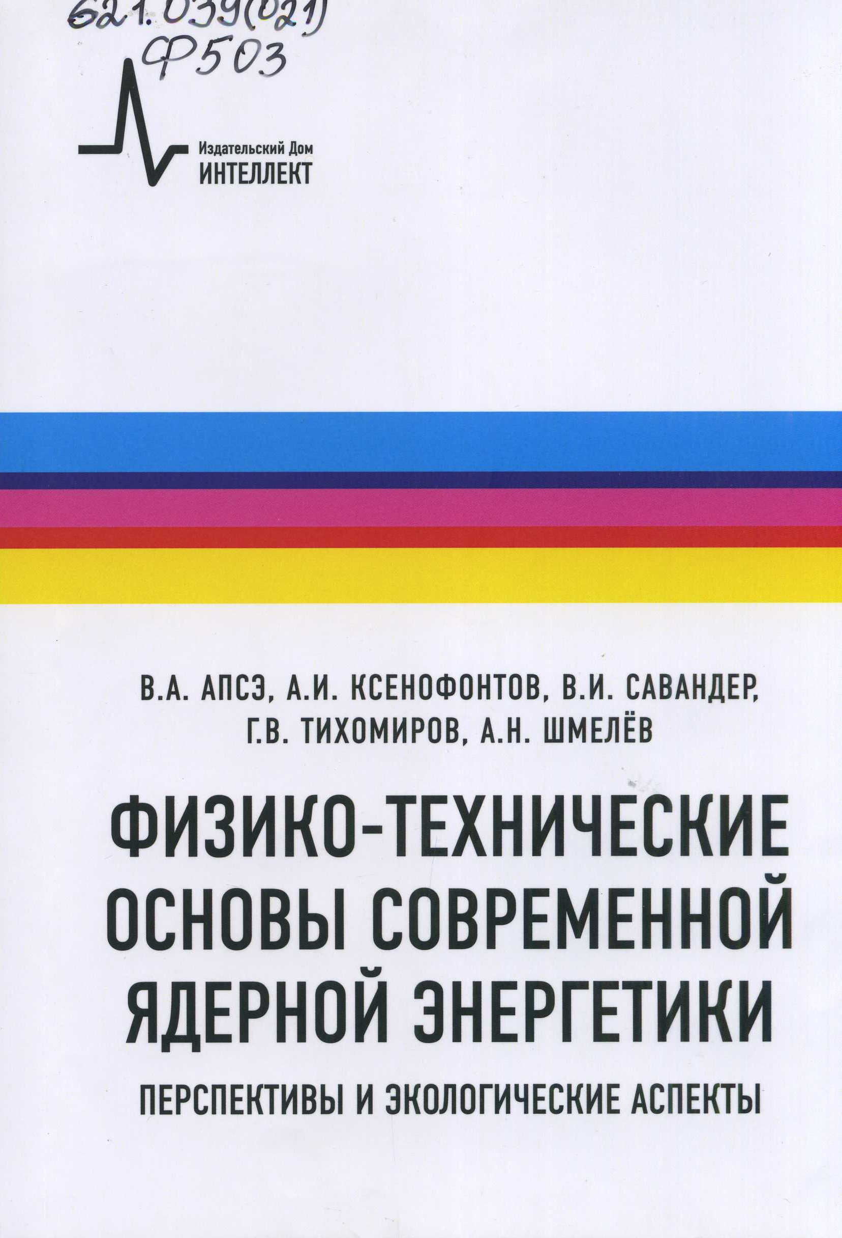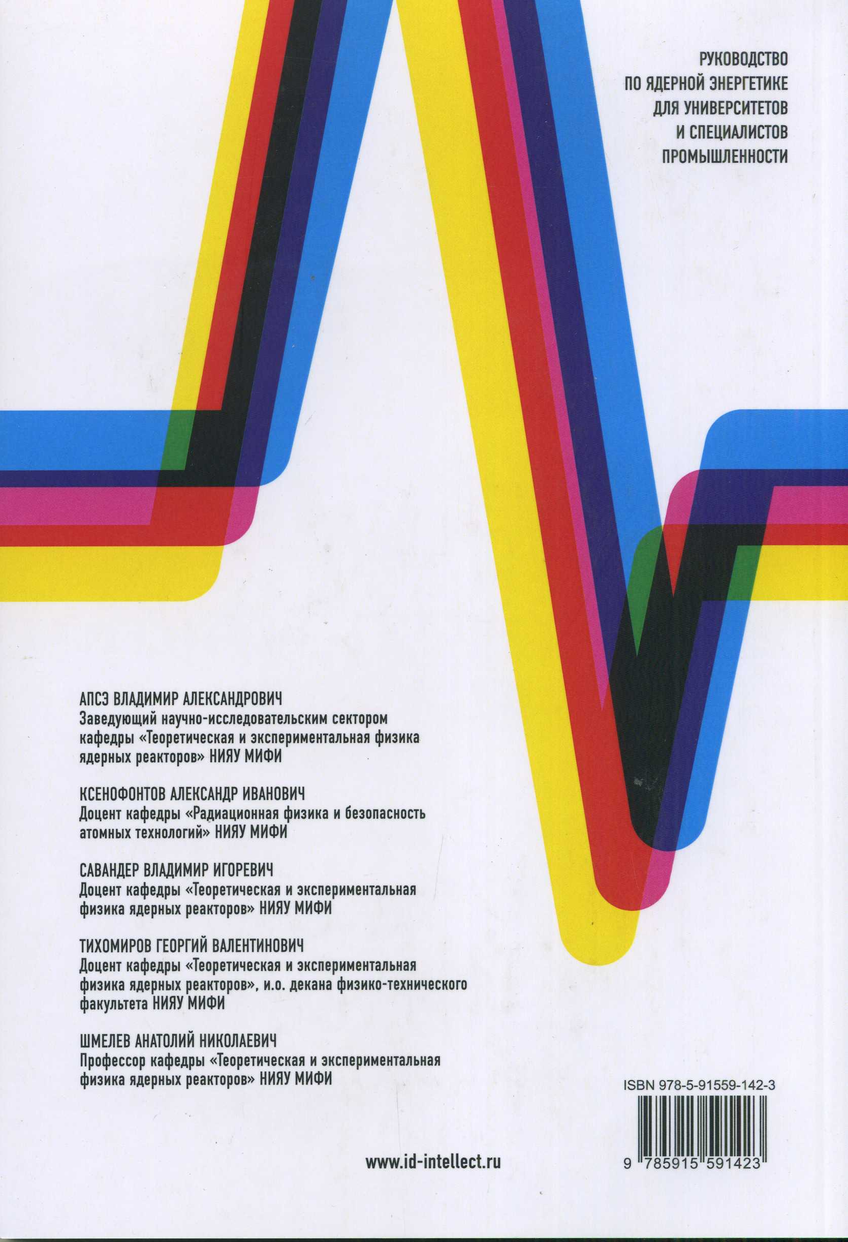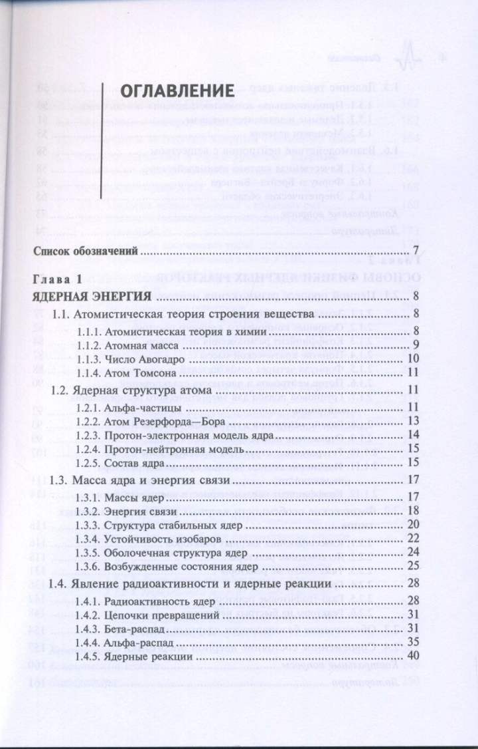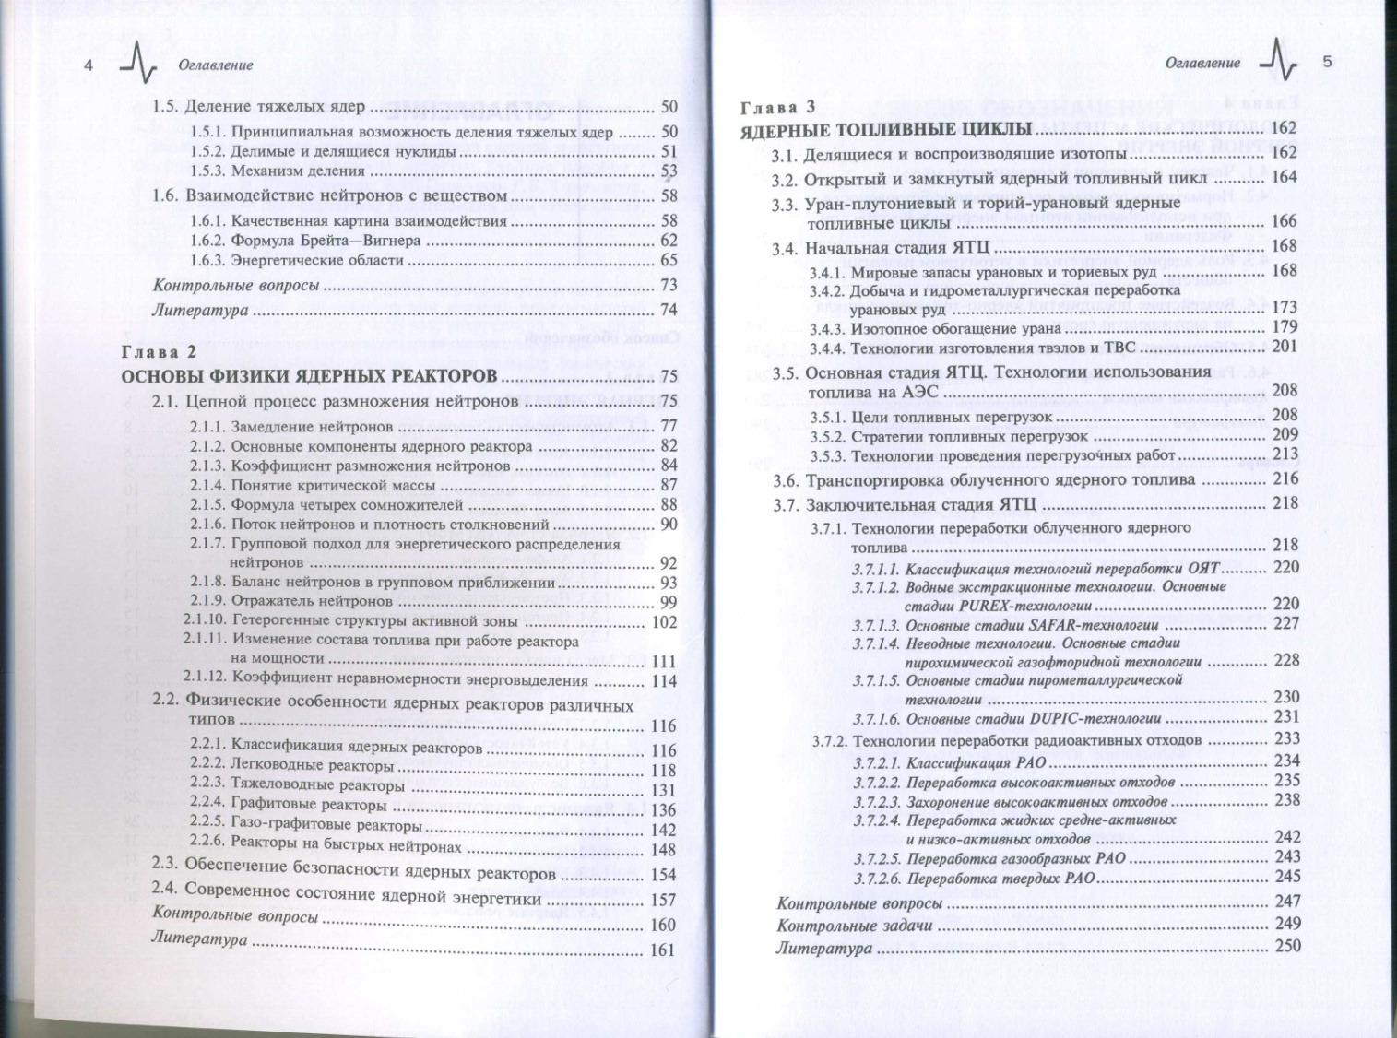
РАДИОЭЛЕКТРОНИКА
- 621.37/39
Р 154
Радиоэлектронные технологии : информ.-аналит. журнал. №3 / гл.ред. О.В. Кустов. - Москва, 2025. - 96с. - 100-00.
Общее количество книг: 2
ЧЗ - 2
научная
- 621.37/39
Р 154
Радиоэлектронные технологии : информ.-аналит. журнал. №3 / гл.ред. О.В. Кустов. - Москва, 2024. - 95с. - 100-00.
Общее количество книг: 2
ЧЗ - 2
научная
- 621.37/39
Р 154
Радиоэлектронные технологии : информ.-аналит. журнал. №4 / гл.ред. О.В. Кустов. - Москва, 2024. - 96с. - 100-00.
Общее количество книг: 2
ЧЗ - 2
научная
- 621.37/39
Р 154
Радиоэлектронные технологии : информ.-аналит. журнал. №1 / гл.ред. О.В. Кустов. - Москва, 2025. - 96с. - 100-00.
Общее количество книг: 2
ЧЗ - 2
научная
ВОЗДУШНЫЕ ДВИГАТЕЛИ. ВЕТРЯНЫЕ ДВИГАТЕЛИ
- 621.54
В 581
Власов, В.К.
Полезный ветер. От паруса до ... / Власов Валентин Константинович. - Долгопрудный : Интеллект, 2017. - 256с. - Библиогр.: с.246-255 153 назв.). - ISBN 978-5-91559-228-4 : 500-00.
Общее количество книг: 1
ЧЗ - 1
научная
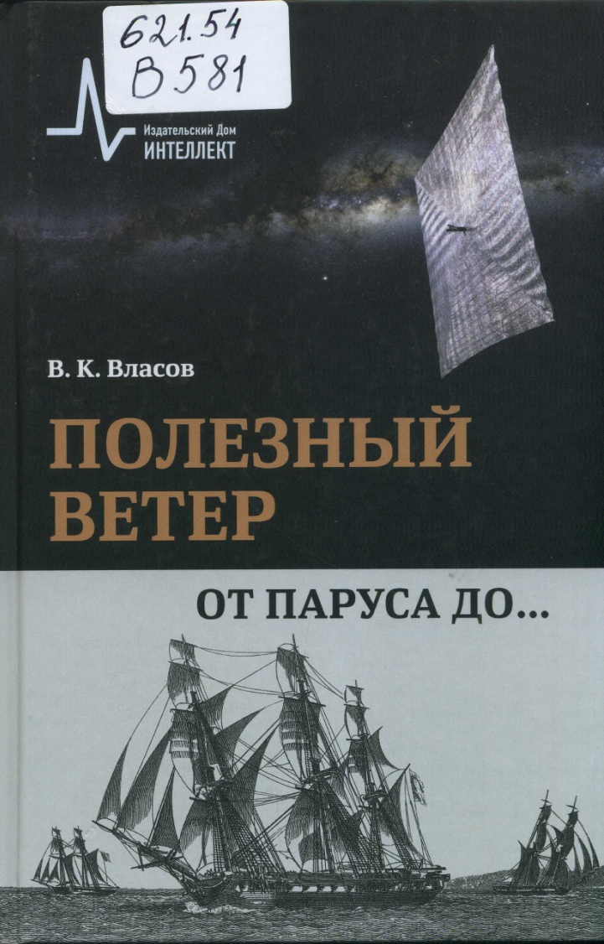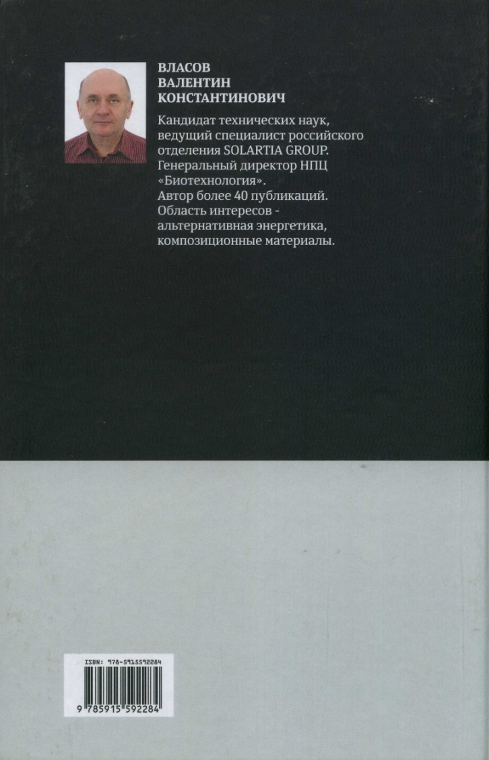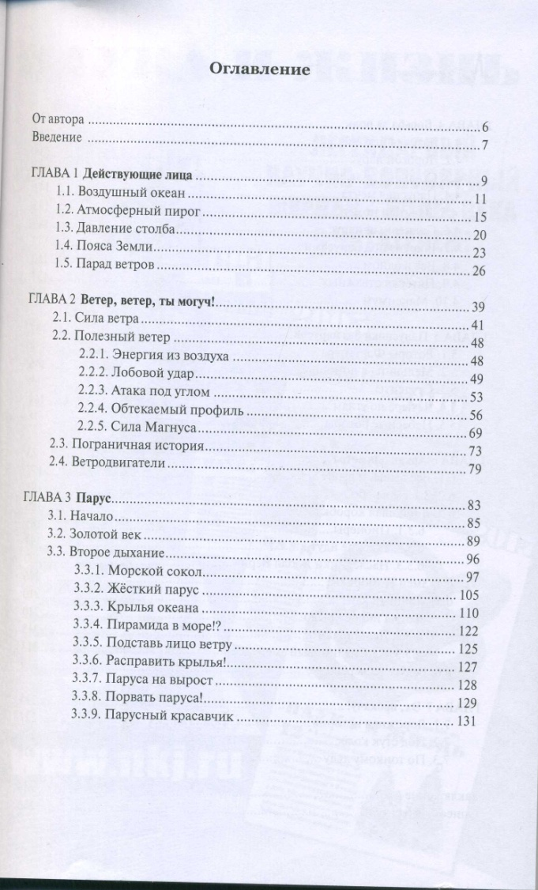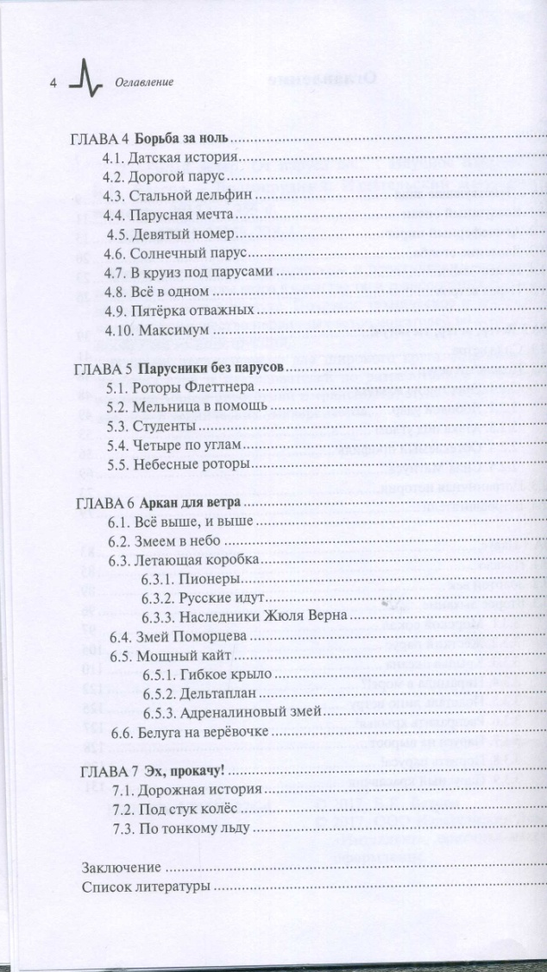
ВЫЧИСЛИТЕЛЬНАЯ ТЕХНИКА
- 681.03.6(021)
К 893
Кузьмин, Ю.М.
Языки программирования [Электронный ресурс] : метод. указ. к вып. курс. работы / Ю. М. Кузьмин, Т. И. Калинкина ; РГРТУ. - Рязань, 2020. - 20с. - б/ц.
Общее количество книг: 0
- 681.3.06(021)
Ц 850
Цуканова, Н.И.
Библиотека Pandas в задачах интеллектуального анализа данных и машинного обучения : учеб. пособие / Цуканова Нина Ивановна. - Москва : КУРС, 2025. - 320с.: прил. - Библиогр.: с.271-274 (68 назв.). - ISBN 978-5-906923-13-4 : 1700-00.
Общее количество книг: 1
ФУ - 1
учебная. Рек-но НМС РГРТУ. РГРТУ(ц)


